Исследование релаксационных процессов в оптических волокнах после воздействия ионизирующего излучения.
Дмитриева Д.С.¹, Пилипова В.М.¹, В.Ю. Рудь²
Студент, студент, начальник лаборатории
¹Санкт-Петербургский государственный университет телекоммуникаций им. проф. М.А. Бонч-Бруевича, Санкт-Петербург, Россия
²Всероссийский научно-исследовательский институт фитопатологии, Московская обл., Россия
E-mail: dmitrievadiana@mail.ru
Волоконно-оптические линии связи (ВОЛС) даже при кратковременном воздействии γ-излучения изменяют свои свойства, что приводит к увеличению потерь вплоть до полного затухания сигнала [1, 2]. При относительно низких длительных дозах облучения оптического волокна нет надежных методов, позволяющих установить именно эту причину потерь сигнала в ВОЛС. Есть косвенные методы, применение которых требует много времени и технических ресурсов. Поэтому актуальной является разработка методов компенсации негативного воздействия γ-излучения на ВОЛС (заранее известна возможность такого воздействия). Решение этой проблемы – одна из приоритетных задач прикладной физики в сфере телекоммуникаций [2]. Особенно она важна для магистральных линий, линий связи в зоне техногенных катастроф и космической промышленности.
Воздействие γ-излучения на ВОЛС приводит к образованию эффектов смещения и ионизации. Смещение – это образование неустойчивости кристаллической решетки за счет сдвига атомов [2]. Волокно имеет свойство восстанавливаться после прекращения радиационного воздействия, однако эффект смещения может привезти к появлению дефектов и разрушению кристаллической решетки. В таком случае кристаллическая решетка не будет возвращена в исходное состояние при окончании воздействия излучения. Эффект ионизации в свою очередь оказывает влияние на изменение показателя преломления в момент γ – излучения за счёт образования электронно-ионных пар и возрастания числа ионизированных атомов. Релаксационные процессы устраняют данные изменения только при условии невысокой дозы облучения. В ином случае процесс возвращения может быть слишком длительным и даже необратимым. Результатом изменения структуры и нарушения устойчивости кристаллической решетки оптического волокна является появление центров окраски - точечных дефектов, обладающих собственной частотой поглощения света в спектральной области.
Релаксационные процессы не всегда способны устранить данные дефекты после прекращения воздействия γ-излучения. При больших дозах радиационного облучения процессы разрушения и деформации в оптическом волокне могут потребовать большого количества времени для восстановления (в это время передача информации будет затруднена).
Для поиска решения этой проблемы (восстановления работоспособности ВОЛС) было проведено экспериментальное исследование влияния мощности лазерного излучения на изменение значения радиационно-наведенных потерь. Для этого оптическое волокно было подвергнуто действию γ-излучения дозой 100 Гр. Эксперимент был проведен на одномодовом волокне с сердцевиной Si0₂ – GeO₂ при концентрации легирования 1.5 % и длине волны λ=1550 нм. На рисунке 1 представлены результаты эксперимента.
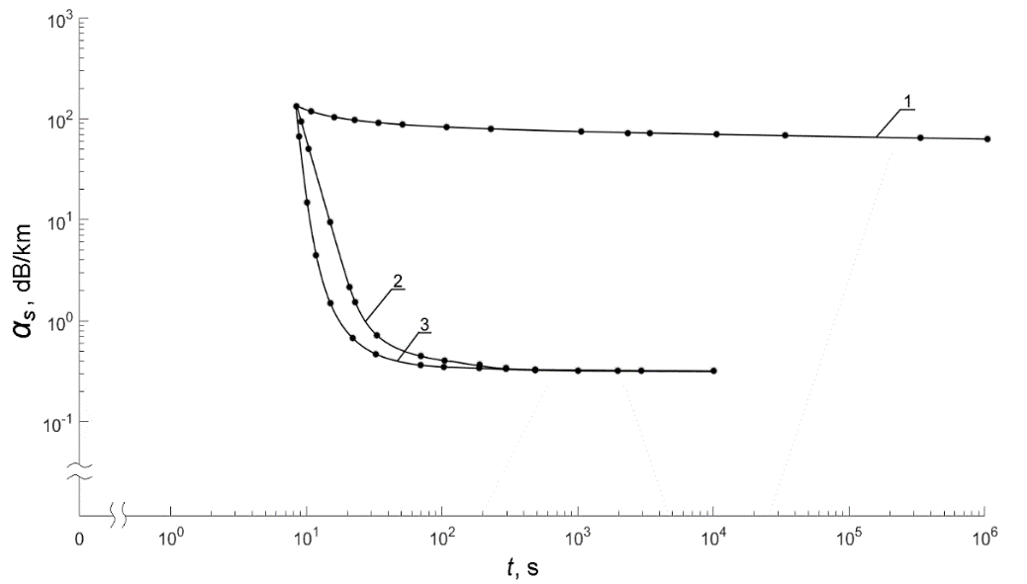
Рисунок 1. Зависимость изменения радиационно-наведенных потерь a_{s} от времени t на длине волны λ=1550 нм для одномодового волокна с сердцевиной Si0₂ – GeO₂ при температуре воздействия Т=21.3 ⁰С. Графикам 1, 2 и 3 соответствуют различные мощности импульсного лазерного излучения в мВт: 0, 20, 40.
Анализ полученных результатов показал, что увеличение мощности лазерного излучения уменьшает время релаксационного процесса и, соответственно, время возвращения свойств волокна к первоначальному состоянию. Поэтому можно предположить, что использование дополнительного лазерного излучения приведет к замедлению процесса образования центров окраски, а в какой –то момент число новых, образованных центров окраски, будет соответствовать числу центров окраски, которые распались под действием релаксационных процессов. На основании полученных нами экспериментальных результатов был разработан следующий метод уменьшения времени релаксационного процесса. Он заключается в добавлении в оптическое волокно дополнительного лазерного излучения на λ=1310 нм мощностью не ниже 20 мВт. Для разделения на выходе ВОЛС сигналов с разными длинами волн установить мультиплексор с выводами на разные фотоприемные устройства (один для приема информации, другой для контроля мощности дополнительного излучения).
Проведенные исследования позволили установить, что при больших дозах гамма облучения и продолжительном его воздействии эффективность использования, разработанного нами метода, снижается. Увеличение мощности дополнительного лазерного излучения может привести к искажению информации, передаваемой на λ=1550 нм. Поэтому нами будут продолжены исследования в этом направлении, так как количество случаев использования ВОЛС в зонах высокого уровня радиации постоянно увеличивается.

Литература
- Бондаренко, А. В. Исследование радиационной стойкости оптических волокон из кварцевого стекла в условиях реакторного облучения //Спецвыпуск «Фотон-экспресс». 2005. № 6. С. 11-15.
- Kashaykin, P.F. Influence of drawing conditions on radiation-induced attenuation of pure-silica-core fibers in the near-IR range // Proceedings of SPIE - The International Society for Optical Engineering. 2018. Vol. 10681. P. 1068110.

